Bac 2023 Métropole Jour 2 https://www.labolycee.org

EXERCICE 3 (6 points)
Modélisation d’un détecteur capacitif d’humidité

Correctement calibré, un système d’arrosage automatique de végétaux permet un arrosage homogène, à un moment opportun et sans gaspillage d’eau. À cet effet, il peut être déclenché grâce à l’utilisation d’un détecteur capacitif d’humidité du sol.

L’objectif de cet exercice est d’étudier une modélisation simple d’un détecteur capacitif d’humidité puis de l’utiliser pour illustrer le principe d’une mesure de la teneur en eau d’un sol.

Données :
- dans cet exercice, le détecteur capacitif d’humidité est modélisé par un condensateur plan dont la capacité C varie en fonction de l’humidité du sol ;
- le condensateur est constitué de deux plaques (ou armatures) métalliques de surface S séparées d’une distance d plantées dans un sol de permittivité ε :
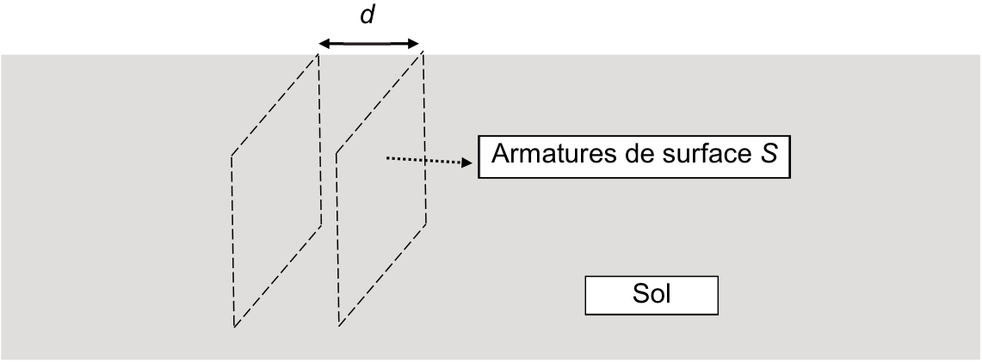
Figure 1. Schéma simplifié du condensateur d’un détecteur d’humidité

- la capacité C (en farad F) du condensateur s’exprime en fonction de la surface S (en m²) de ses armatures, de la distance d (en m) qui les sépare et d’un paramètre caractéristique du sol appelé permittivité ε (en F·m^{–1}) du sol par la relation :

- on appelle « teneur en eau » le pourcentage volumique d’eau dans le sol ;
- on présente la courbe de la permittivité ε d’un sol argileux en fonction de sa teneur en eau :
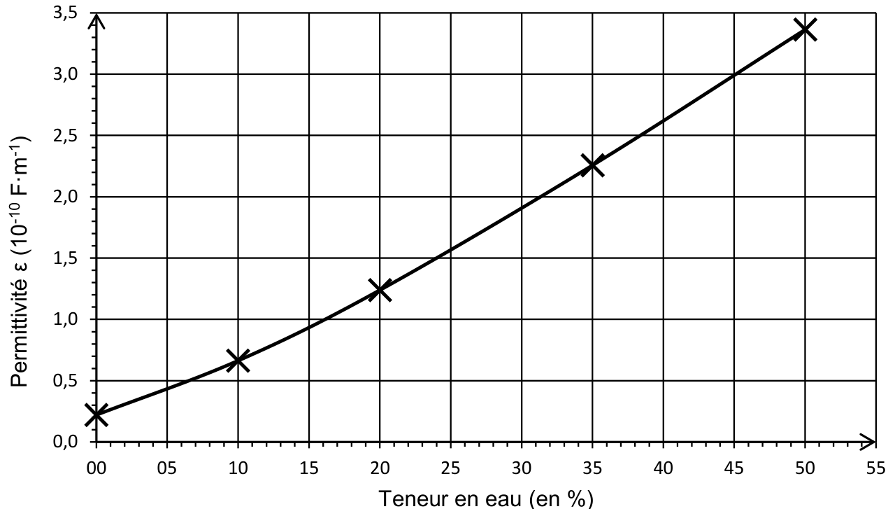
D’après www.hal.laas.fr
Figure 2. Permittivité du sol en fonction de la teneur en eau du sol
1. Modélisation de la charge du condensateur

Q1. Prévoir qualitativement le sens de variation de la capacité C du détecteur capacitif d’humidité quand la teneur en eau d’un sol argileux augmente.

Le condensateur de capacité C, modélisant le détecteur, est branché en série avec un générateur délivrant une tension constante E, un interrupteur K et un conducteur ohmique de résistance R. Le circuit ainsi constitué est modélisé par un circuit de type RC représenté ci-dessous :
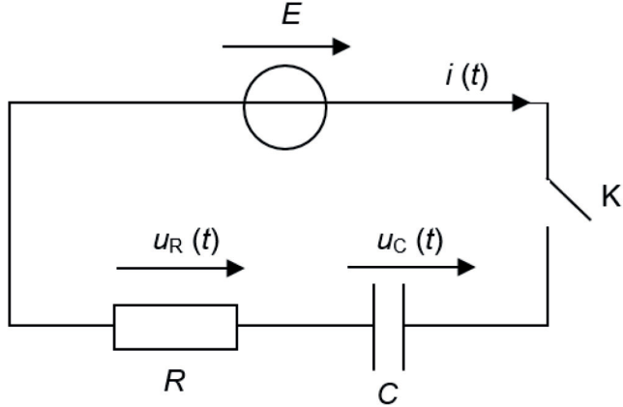
À la date t = 0 s, le condensateur est déchargé et on ferme l’interrupteur. On souhaite établir l’expression de la tension u_{C} (t) aux bornes du condensateur.

Q2. Montrer que la tension aux bornes du condensateur obéit à l’équation différentielle ci-dessous. Exprimer littéralement le temps caractéristique τ du circuit en fonction de R et de C.
E = + u_{C}
Q3. Vérifier que la fonction u_{C}(t) = E×(1 – ) est solution de cette équation différentielle et qu’elle satisfait à la condition imposée à la date t = 0 s.

Q4. Montrer que la valeur de u_{C} à l’instant τ est approximativement : u_{C}(τ) = 0,63 × E.

2. Modélisation de la mesure de la teneur en eau d’un sol argileux

La mesure du temps caractéristique du circuit RC permet d’accéder à la valeur de la teneur en eau du sol. Cette mesure est réalisée à l’aide d’un microcontrôleur connecté au circuit RC décrit ci-dessus. Il permet entre autres :
- de commander des alternances charge – décharge du condensateur ;
- de mesurer la tension aux bornes du condensateur ;
- d’afficher, après calcul, la valeur de la teneur en eau.

Pour déterminer le temps caractéristique du circuit RC, on enregistre l’évolution temporelle de la tension aux bornes du condensateur à l’aide du microcontrôleur ; celui-ci relève 52 000 valeurs de la tension par seconde.

Pour que la mesure soit suffisamment précise, on doit disposer d’au moins 10 valeurs de tension aux bornes du condensateur avant d’atteindre le temps caractéristique du circuit RC.

Q5. Montrer que le temps caractéristique τ du circuit RC doit être au minimum de l’ordre de 200 µs.

Le condensateur possède les caractéristiques géométriques suivantes : S = 1,0×10^{–1} m² et d = 1,0×10^{–2} m. La valeur de la résistance R du circuit est R = 2,2×10⁵ Ω.

Q6. À l’aide de la contrainte sur le temps caractéristique τ du circuit RC, déterminer la teneur minimale en eau d’un sol argileux qu’il est possible de mesurer avec ce dispositif.
Le candidat est invité à prendre des initiatives et à présenter la démarche suivie, même si elle n’a pas abouti.
La démarche est évaluée et doit être correctement présentée.
Le microcontrôleur réalise un traitement automatique des données s’appuyant sur un programme, écrit en langage Python, dont une partie est donnée ci-dessous :

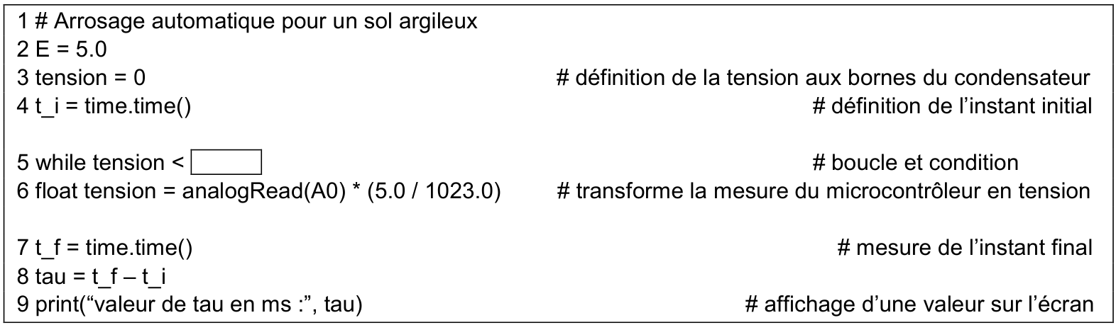

La commande « while » associée à une condition permet de créer une boucle qui répète la liste d’instructions qui suit, tant que la condition est satisfaite.

Q7. Indiquer l’objectif final de cet extrait de programme.

Q8. Recopier la ligne 5 du programme sur la copie et compléter la condition sur la valeur de la tension aux bornes du condensateur.

Le détecteur est inséré dans un sol argileux. Dans ce type de sol, la teneur en eau doit être comprise entre 24 % et 38 % pour qu’une plante puisse y avoir une croissance normale.

Le programme renvoie le résultat suivant :

valeur de tau en ms : 0,28676887987

Q9. Déterminer si la teneur en eau mesurée dans ce sol argileux est suffisante pour y assurer une croissance normale d’une plante.

